# **1 Принципы объектно-ориентированного программирования и платформа Microsoft .Net Framework**

Задание 1. Дана масса в килограммах. Найти число полных центнеров в ней.

Листинг программы:

static void Main()

{

Console.Write("Введите массу в килограммах: ");

int m = Convert.ToInt32(Console.ReadLine());

int cents = m / 100;

Console.WriteLine("Число полных центнеров - {0}", cents);

}

}

Таблица 1.1 – Входные и выходные данные

|  |  |
| --- | --- |
| Входные данные | Выходные данные |
| 564 | 5 |

Анализ результатов:

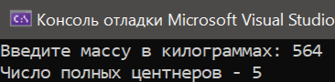

Рисунок 1.1 – Результат работы программы

Задание 2. Дано целое число N (N>0). Найти значение выражения 1.1 – 1.2 + 1.3 – … (N слагаемых, знаки чередуются). Условный оператор не использовать. Входные данные: ввести целое число N (1<=n<=20). Выходные данные: вывести выражения 1.1 – 1.2 + 1.3 – … (N слагаемых, знаки чередуются) с точностью до 4 цифр в дробной части.

Листинг программы:

static void Main()

{

Console.Write("Введите целое число (1 <= N <= 20): ");

int N = Convert.ToInt32(Console.ReadLine());

double r = 0.0;

double p;

for (int i = 1; i <= N; i++)

{

p = 1.0 + i * 0.1;

if (i % 2 == 0)

{

r -= p;

}

else

{

r += p;

}

}

Console.WriteLine("Результат: {0:F4}", r);

}

}

Таблица 1.2 – Входные и выходные данные

|  |  |
| --- | --- |
| Входные данные | Выходные данные |
| 10 | -0.5000 |

Анализ результатов:

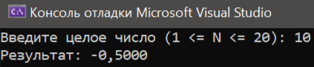

Рисунок 1.2 – Результат работы программы